课时三 《机器人界的“擎天柱”们》

任务卡
一个机器人从研发到成型，我们需要不断更新迭代。Atlas机器人从开始研发到现在一共经历了三次比较大版本的迭代。那在这三次版本迭代中Atlas发生了哪些变化呢？它为何能震惊人类呢？
本次课后挑战共有两个小任务，请你认真观察本次挑战任务中提供的视频，根据任务要求进行回答，将回答的内容录制小视频上传到里兰学院平台。
任务一：做Atlas机器人的小设计师
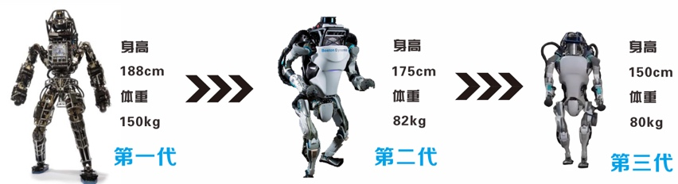
人都喜欢减肥，在Atlas机器人设计上也希望机器人能轻巧一些。从Atlas的三次迭代中，我们可以看出它的成功瘦身，下面请你想一想，如果你是一个机器人设计师，你可以通过什么样的方法来让一个机器人的重量变得更轻呢？
任务一回答 | 改进材料、减少不必要的零件
任务二：Atlas和人的灵活性比拼？
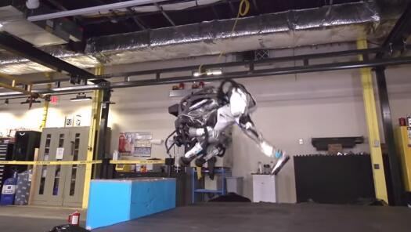 |  | 现在的Atlas不仅能够像人类一样举起重物，奔跑，跳体操，还能够超越99%的人类完成后空翻这种高难度的动作。请你仔细观察挑战页面下方的视频，思考一下，Atlas和人类相比，谁更加灵活呢？为什么？说说你的想法。
任务二回答 | 有些地方是比人灵活，但有些人类能做的是他还做不了（比如说吃东西）
提交作品请在4月12日24点前完成本次课后挑战任务的提交
为了锻炼孩子的口头表达能力，我们推荐用视频的形式提交任务结果，家长可以用手机录一段孩子的回答视频（视频时长限定在3分钟以内）

